名称 | 规格 | 数量  （套） | 控制单价（元） | 投标单价（元）
双人桌椅  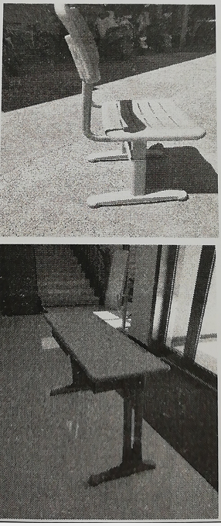 | 桌面1200*450*18注塑封边实木多层板  上下贴防火板（灰色）  立柱30*40*1.3D型钢管；固定脚430长，双圆头，1.5厚，可调节高度；横撑20*40方管  桌斗450*300*150，厚度0.6以上  椅子高度可调，采用20*50*1.2变30*60*1.2地脚430长，双圆头，靠背管20*40椭圆管，座板靠背采用中空吹塑一次注塑（灰色）  每套双人桌椅含双人桌1张，椅子2把 | 500 | 480
投标总价（元）
3号教学楼学生用活动桌椅询价文件
投标须知
1.中标原则：本项目采用经评审的最低价成交法，即满足询价文件实质性内容的前提下，报价低者优先成交。投标价不得超过控制价。
2.开标时间：2020年8月18日9：00。
3.开标地点：焦作师范高等专科学校新校区勤政楼一楼107房间。
4.本项目报价应包含完成项目所需人工、材料、运输、机械、管理费、规费、利润、税金、交通费、垃圾清理等全部费用。
5.供货期：合同签订后 15日历天
6.响应文件密封且加盖公章。
7.提供所有基材及配件的检验报告原件或复印件，复印件须加盖工位生产厂家公章。
8.因暂不能确定实际供应数量，付款时按实际供应数量付款。
9.成交供应商在合同签订前需缴纳履约保证金壹万贰仟元（12000.00元）。
质量要求
1.成交供应商根据采购人选定的颜色进行供货。
2.一年包换,终身保修（人为损毁除外）。
3.质量必须达到国家现行质量验评标准，按国家行业规范执行。若在保修期内出现质量问题，成交供应商接到用户电话通知应在12小时内上门维修服务，维修免工时费，仅收取材料费用。
4.投标人应对产品售后服务、质量、供货期、费用包含项目及安全作出承诺；报价文件格式应规范，并对询价文件内的所有服务和要求作出响应，否则按无效标处理。
五、付款方式：
安装完毕、验收合格付到合同款的100%，合同执行完成验收合格后，履约保证金自动转为质保金，质保期满后无息退还。
联系人：滑老师
电 话：0391-3590015 13069406868

